Отчет

О проведении декады по физике в канун 45-ой международной олимпиады и международных исследований PISA – 2015, TIMSS -2015

СОШ № 10

Караганда 2014г.

Утверждаю:
Директор
__________________
Нуркишева Т.Т
« 5 » апреля 2014ж.

План проведения декады по физике

С 7 по 17 апреля 2014 года

№ | Названия мероприятий, форма проведения | Сроки | Ответственные | Участники мероприятий
1. | «Физика – одна из ведущих наук о природе» (торжественная линейка – откытие декады). | 07.04.2014 | Кузнецова А.Ф.  Сырлыбай А.Н. | Учащиеся  1-11 классов
2. | «Явления природы»  (конкурс рисунков) | 8.04.2014 | Кузнецова А.Ф.  Сырлыбай А.Н. | Учащиеся  1-11 классов
3. | «Караганда – космическая гавань» (конкурс презентаций) | 09.04.2014 | Кузнецова А.Ф.  Сырлыбай А.Н. | Учащиеся  5 - 9 классов
4. | «Первые космонавты: Юрий Гагарин и Тохтар Аубакиров» (конкурс видеофильмов) | 10.04.201 | Кузнецова А.Ф.  Сырлыбай А.Н. | Учащиеся 9-11 классов
5. | «Физика и мы»(конкурс на лучший крассворд) | 11.04.2014 | Кузнецова А.Ф.  Сырлыбай А.Н. | Учащиеся 7-11 классов
6. | «Из истории космонавтики» (круглый стол) | 14.04.2014 | Кузнецова А.Ф.  Сырлыбай А.Н. | Учащиеся 1-11 классов
7. | «Законы Кеплера определение расстояний до тел Солнечной системы» (открытый урок) | 15.04.2014 | Кузнецова А.Ф. | 9 «В» кл.
8. | Свет источники света. Звезда – Солнце. Солнечные и Лунные затмение | 15.04.2014 | Сырлыбай А. | 8 «А» кл.
9. | Подведение итогов | 16.04.2014 | Кузнецова А.Ф.  Сырлыбай А.Н. | Учащиеся  1-11 классов

С 7 по 17 апреля 2014 в СОШ № 10 было проведена декада «Физики» посвященная
45-ой международной олимпиады и международных исследований PISA – 2015, TIMSS -2015.
Для проведения декады был составлен план, согласно которого проводились мероприятия.
7 апреля, торжественной линейкой была открыта декада.

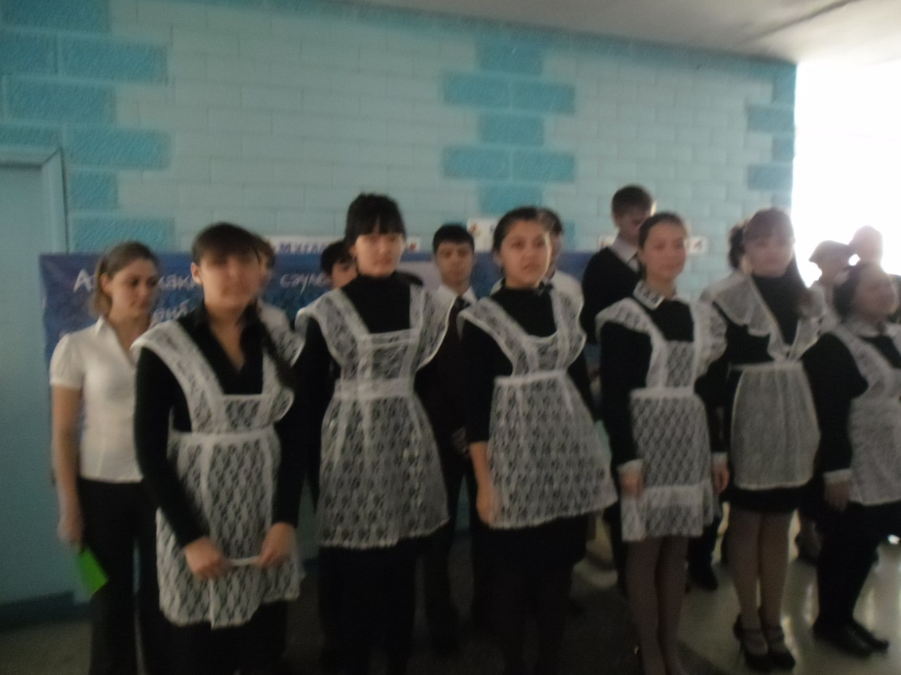

Был объявлен, и проводился конкурс рисунков и газет «Явления природы»

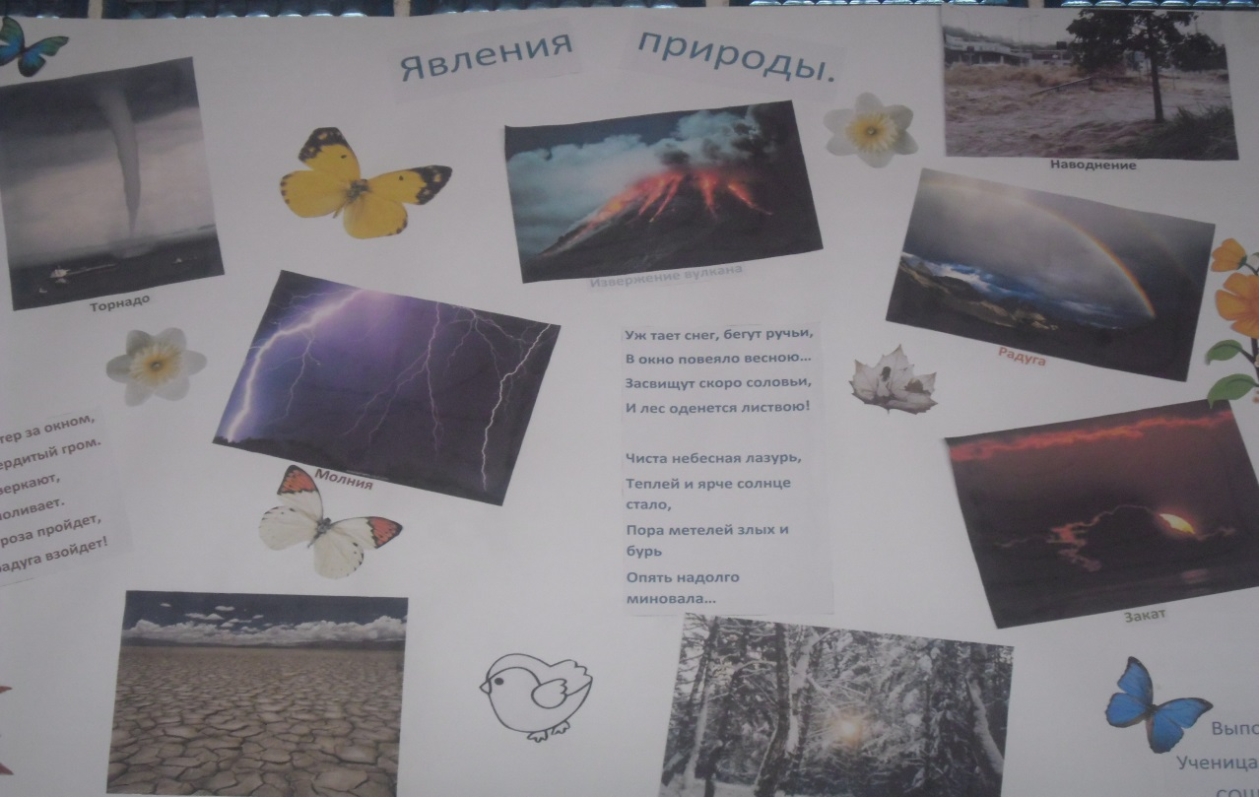
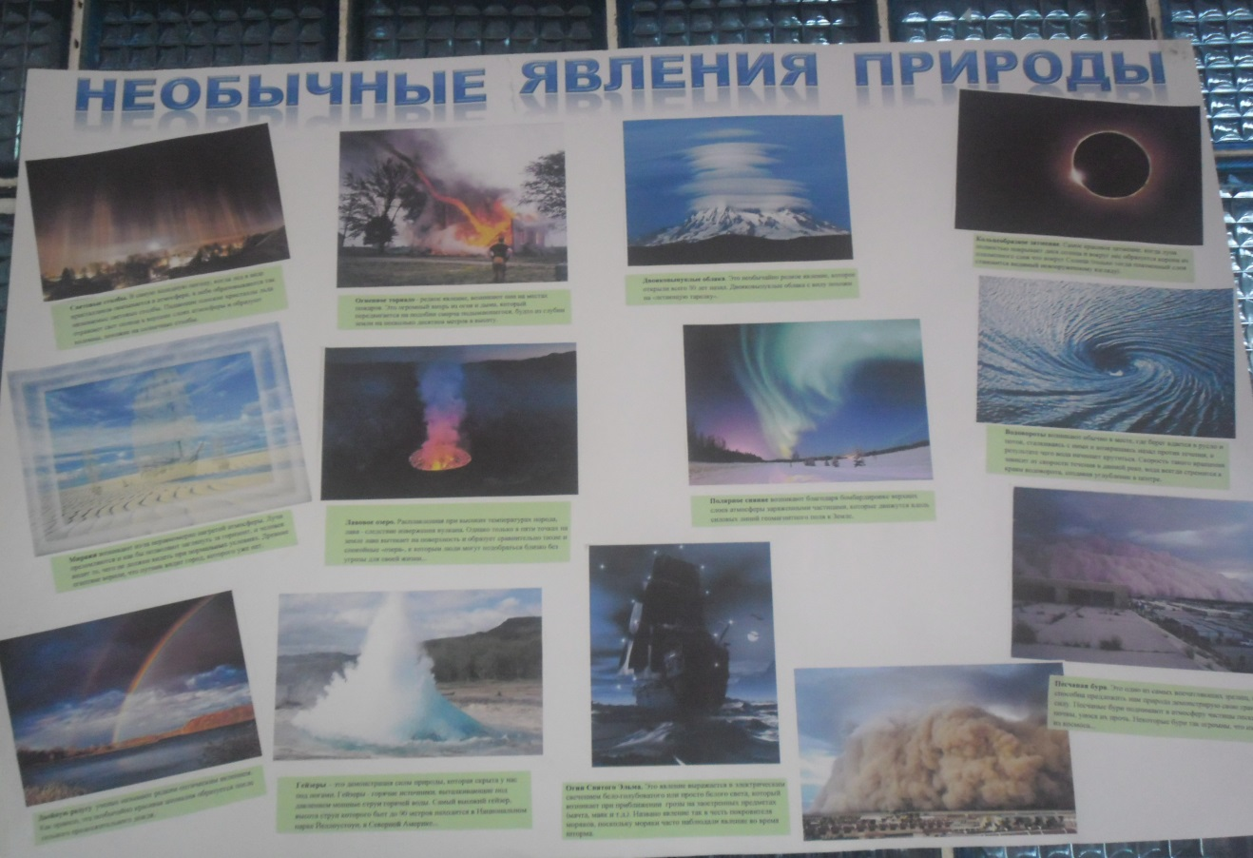

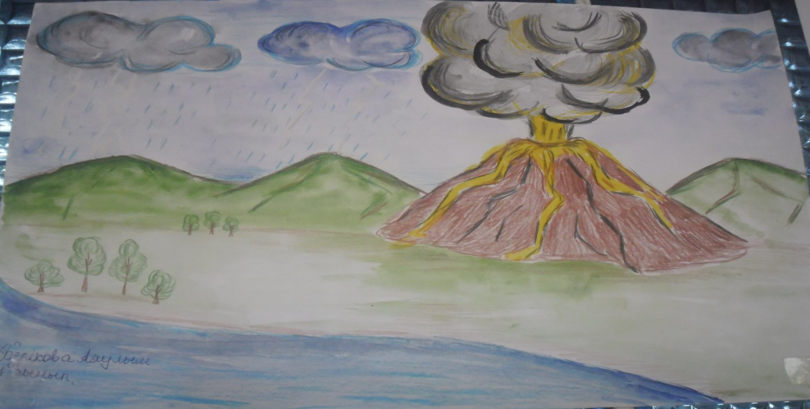

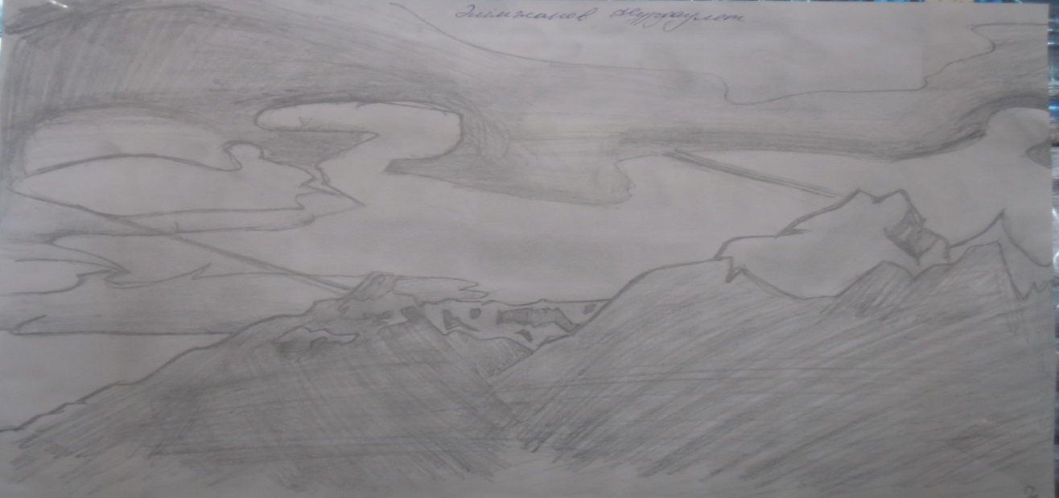

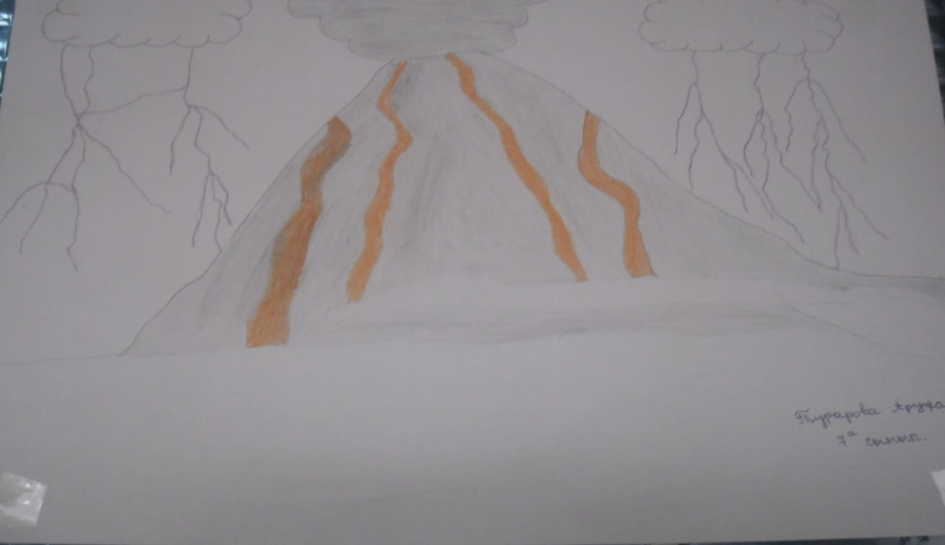

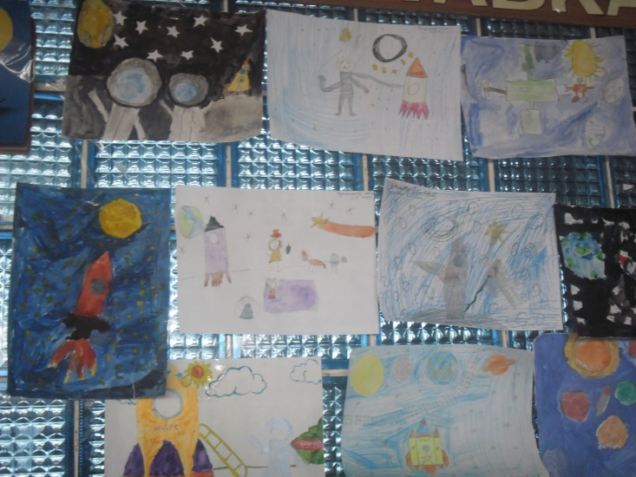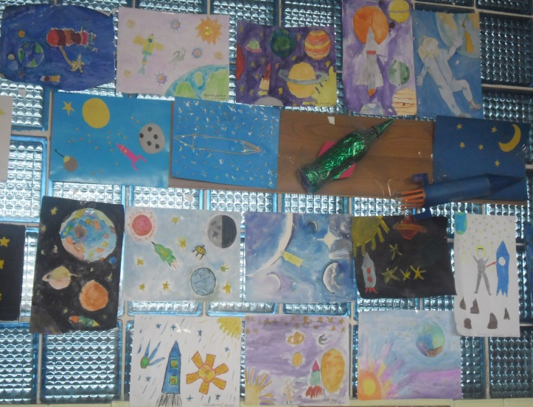

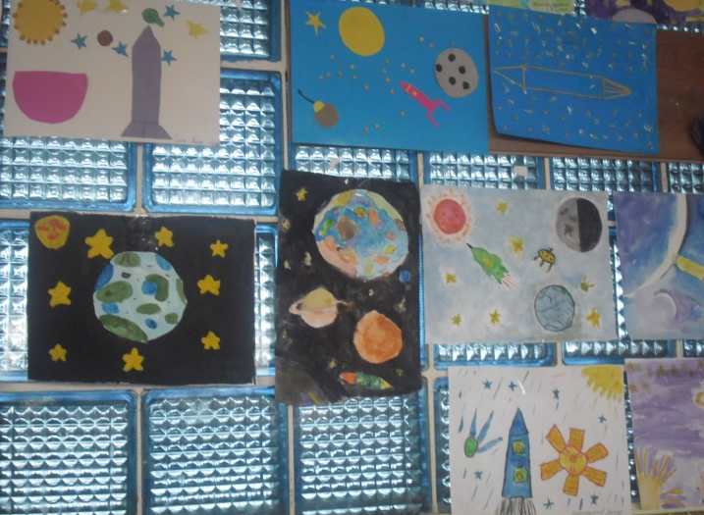
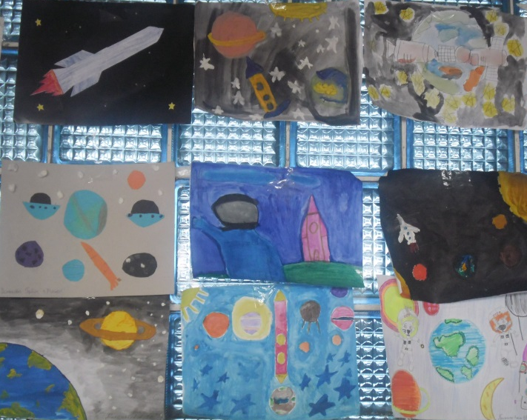

Среди учащихся был проведен конкурс презентаций
«Караганда - космическая»
12.02.1955 года было подписано Постановление Совета Министров СССР о создании ракетного полигона, будущего космодрома «Байконур». Стартовый комплекс космодрома раскинулся на 85 км. с севера на юг и на 125 км. с запада на восток. Помимо стартового района, к космодрому относятся 22 поля падения отработавших ступеней ракет площадью 4,8 млн. га.
За прошедшие годы с космодрома запущено более 1200 космических аппаратов и 100 межпланетных баллистических ракет. В течение 50 лет на комплексе «Байконур» были реализованы очень важные научно- технические программы.
Среди строителей Байконура были и наши земляки. Это заслуженный строитель Казахстана, подполковник Омарбаев Марат Шарипович, первый заместитель генерального директора Республиканского государственного предприятия «Инфракос», являющегося структурой Национального аэрокосмического агенства Республики Казахстан. При его непосредственном участии создавались стартовый и посадочный комплексы «Знергия-Буран», другие ракетно-космические комплексы и специальные объекты космодрома Байконур.
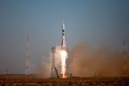
Марат Шарипович награжден знаком «Почетный строитель Байконура». В нашем музее хранится комплекс материалов – фотографии, Почетные грамоты, Дипломы, военная форма, плащ-палатка М. Омарбаева. Марат Шарипович сейчас на заслуженном отдыхе, проживает в г. Караганда.
12 апреля 1961 года в 9 час. 7 мин. московского времени поднялся в космос космический корабль- спутник «Восток» с человеком на борту.Мощная ракета-носитель подняла звездный корабль с космодрома Байконур.С 1962 года началась космическая эра Караганды. Начиная с 60-ых годов, на карагандинской земле приземлялись спускаемые аппараты космических кораблей, организовывалась доставка приземлившихся космонавтов в наземные пункты отдыха. Впервые приземлились на территории Карагандинской области космонавты Андриан Николаев и Павел Попович. Это произошло 15 августа 1962 года, после совместного полета космических кораблей «Восток-3» и «Восток-4».
19 июня 1963 года в11часов 20 мин. совершил посадку близ города Караганды космический корабль «Восток-6», пилотируемый первой женщиной-космонавтом Валентиной Терешковой, а в 14час. 06 мин. приземлился космический корабль «Восток-5», пилотируемый Валерием Быковским.
13 октября 1964 года карагандинцы встречали экипаж космического корабля «Восход», пилотируемый экипажем из трех человек – Владимира Комарова, Константина Феоктистова и Бориса Егорова.
В январе 1969 года карагандинская земля встречала членов экипажа первой в мире экспериментальной станции космонавтов А. Елисеева, В. Волынова, В. Шаталова, Е. Хрунова.
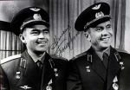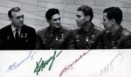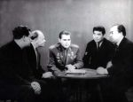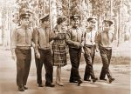
В октябре 1969 года членов экипажей космической эскадры из трех космических кораблей «Союз-6», «Союз-7», «Союз-8» летчиков-космонавтов Г. Щонин, В. Кубасова, Филипченко, В. Волкова, В. Горбатко, В. Шаталова, А. Елисеева
Впоследствии экипажи космических кораблей «Союз», «Союз Т», «Союз ТМ» также приземлялись в заданном районе Карагандинской области.
На местах приземления космических кораблей, в свое время, были установлены мемориальные сооружения. Имена космонавтов занесены в Книгу почетных граждан г.г. Караганды и Жезказгана. В честь космонавтов в Караганде изготовлена круглая настольная медаль «Караганда-космическая гавань». Их именами названы улицы и площади городов нашей области.
Фонды музея хранят много уникальных материалов, связанных с развитием космонавтики. Это фотографии космонавтов и космических экипажей с места их приземления, часть купола парашюта спускаемого аппарата, защитная фольга обшивки спускаемого аппарата, тюбики с космической пищей космонавтов, переданные в дар нашему музею Музеем Космонавтики города Королева Российской Федерации. Музей располагает коллекциями филателии, нумизматики, фалеристики по космической тематике.
Эта тема проходит через творчество карагандинских художников, архитекторов, кино и фото документалистов, театральных коллективов. Так в фондах музея хранятся часть костюма главных героев и программа спектакля Карагандинского театра им К. С. Станиславского «Район посадки неизвестен», кассета с видеофильмом.Есть в музее зал, посвященный Герою Советского Союза, Халык Кахарманы, летчику – космонавту Казахстана Тохтару Онгарбековичу Аубакирову.
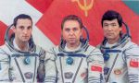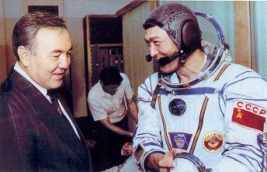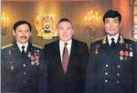
Т. Аубакиров стал первым космонавтом-казахом. Свой полет он совершил 2 октября 1991 года на транспортном корабле «Союз ТМ-13» и станции «Мир» в составе советско-австрийского экипажа. Командира корабля-полковника Александра Волкова и космонавта-исследователя представителя Австрии Франца Фибека.
Т. О. Аубакиров наш земляк. Родился 27 июля 1946 года в совхозе им. М. Мамраева Каркаралинского района Карагандинской области.
После окончания в 1961 году средней школы работал токарем на темиртауском литейно-механическом заводе, одновременно учился в аэроклубе им. Н. Абдирова. Курсант Аубакиров летал грамотно и надежно, но что важнее, он понял, вот оно — его дело, на всю жизнь.
В 1965 году он поступил в Армавирское высшее военное училище летчиков противо-воздушной обороны.
В 1976 году окончил школу летчиков-испытателей Министерства авиационной промышленности СССР в г. Москве.. после ее окончания, с августа 1976 г. по февраль 1991 года работал летчиком-испытателем опытно-конструкторского бюро им. А. И. Микояна.
В 1979 году окончил московский авиационный институт им. С. Орджоникидзе.
В 1988 году Т. Аубакиров совершил уникальный перелет на самолете-истребителе МИГ-31 с Кольского полуострова на Дальний Восток. через Северный полюс, с двумя дозаправками в воздухе. В том же году за мужество и героизм, проявленные при испытании современных самолетов ему было присвоено звание Героя Советского Союза.
1 ноября 1989 года Т. Аубакиров впервые в мире взлетел с трамплина и совершил посадку на авианосец «Тбилиси» на самолете-истребителе МИГ-29 «К»
В отряд космонавтов Тохтар Аубакиров попал в начале 1991 года 2 апреля, приступил к занятиям. Учеба продолжалась до 2 октября. Для того, чтобы Казахстан достойно представил своего посланца в космос, по просьбе Тохтар Орынбаевича была подготовлена специальная казахстанская программа, которая до сих пор работает в космосе.
2 октября 1991 года состоялся космический полет, который продолжался 8 суток и 10 октября был благополучно завершен.
Почти год спустя после полета Т. Аубакиров приехал на родную землю. Вместе со своим дублером Талгатом Мусабаевым встречался с земляками, студентами с общественностью города. Фонды музея хранят фотографии этих встреч в городе Каркаралинске, со студентами, Карагандинского государственного университета им. Букетова, начальником Департамента Культуры Р. Омарбековой, Народной артисткой Каз ССР Ж. Шашкиной.
16 марта 1992 года Т. Аубакирову присвоено воинское звание генерал-майор авиации. В том же году он назначен на должность Первого заместителя Министра обороны Республики Казахстан. В 1993 году назначен генеральным директором Агентства по исследованию космоса, заместителем министра науки и новых технологий Республики Казахстан.
С февраля 1993 года по март 1994 года Т. Аубакиров — главный директор Национального Аэрокосмического Агентства Республики Казахстан.
С апреля 1994 года по март 1996 года он работает председателем Комитета по обороне и национальной безопасности Верховного Совета РК
С апреля 1996 года по апрель 1997года он помощник Президента Республики Казахстан. Затем, с 1997 года по апрель 2000 года – советник Президента Республики Казахстан. С апреля 2000 года по апрель 2001 года — заместитель секретаря Совета безопасности Республики Казахстан.
В 2001 году Т. О. Аубакирову было присвоено звание «Человек века».
С октября 2004 года он является депутатом Мажилиса Парламента Республики Казахстан.
Награжден орденами «Халык Кахарманы», «Курмет белгиси».
Фонды областного историко-краеведческого музея имеют в своем хранении экспонаты, посвященные первому космонавту Республики Казахстан Тохтару Аубакирову.В июне 1994 года, в связи с 60- летием г. Караганды.Т. Аубакирову были вручены диплом и лента Почетного гражданина г. Караганды, которые он передал в наш музей. Интерес представляет китель военного летчика Т. Аубакирова, а также летные книжки курсанта Армавирского училища Т. Аубакирова, фотографии учебных полетов, фото взлета и посадки с авианосца «Тбилиси» на самолете — истребителе МиГ-29»К» в 1989 году, фотографии тренажерных тренировок в «звездном городке», в момент старта космического корабля «Союз ТМ-13» с космодрома «Байконур». В зале «Космос» на подиуме представлены авиационные приборы с самолета истребителя.
В 2006 году исполнилось 60 лет со дня рождения и 15 лет космического полета Халык Кахарманы, летчика-космонавта Казахстана Т. О. Аубакирова.
В связи с этим, в городе Каркаралинске прошли торжественные мероприятия.
Была открыта аллея в честь Т. Аубакирова. Музей располагает фотодокументами этих событий.
«Человек и космос»
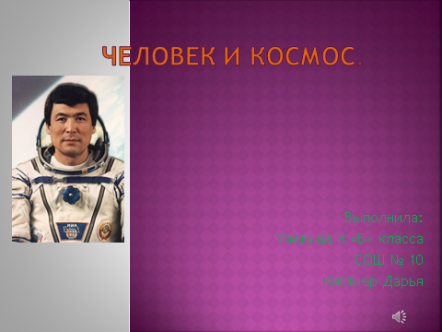
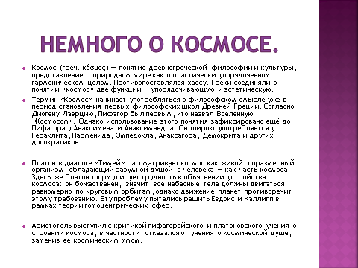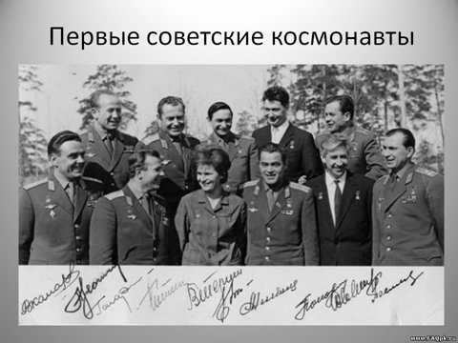
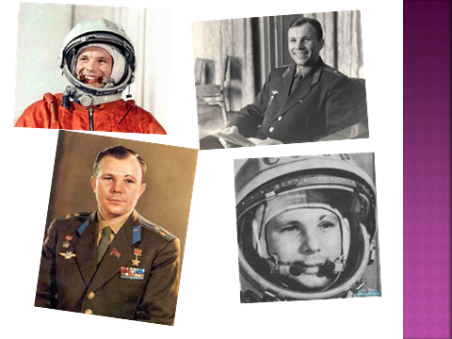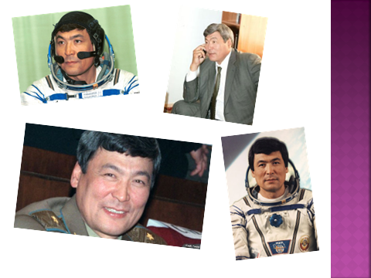

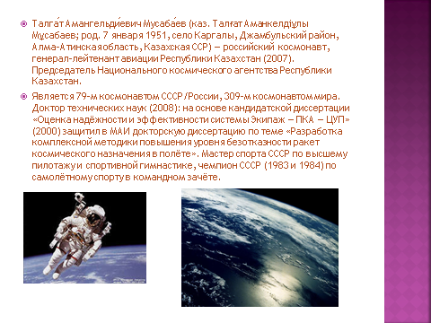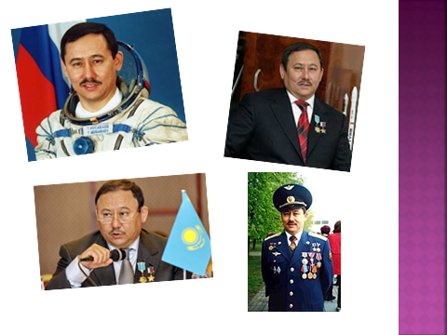

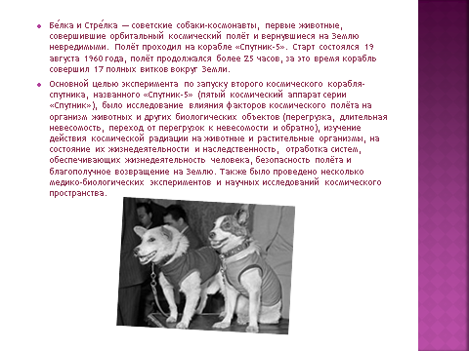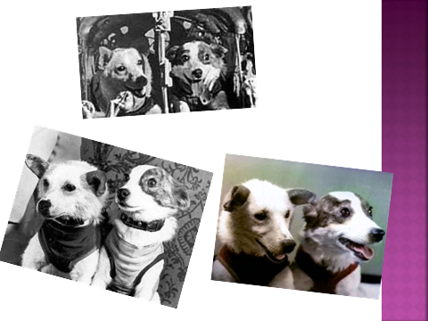
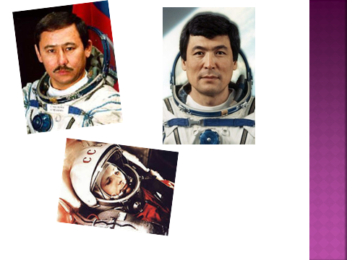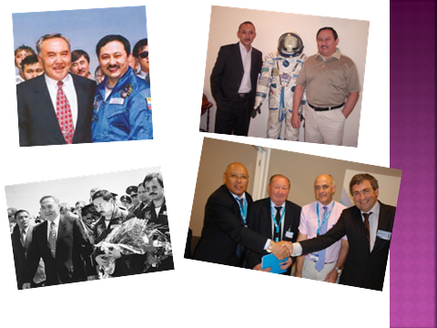

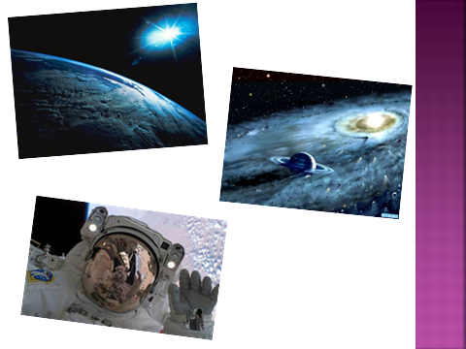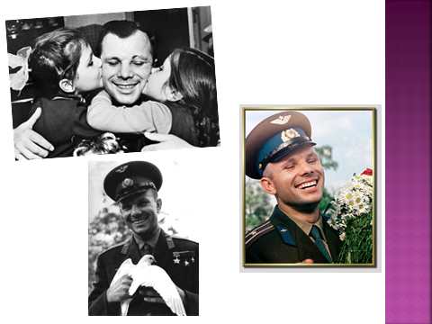

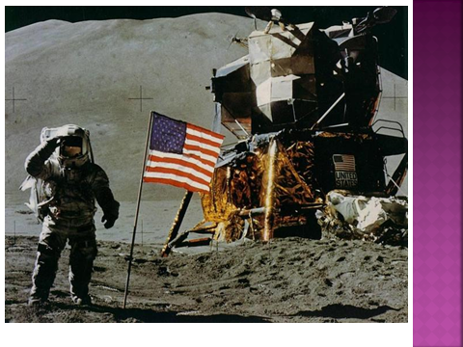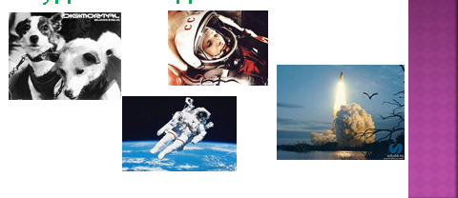

Караганда космическая гавань

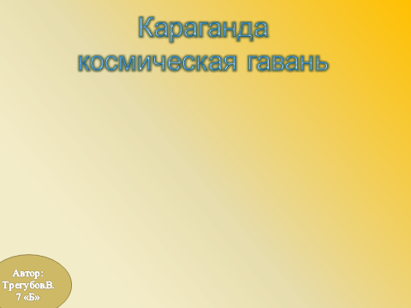

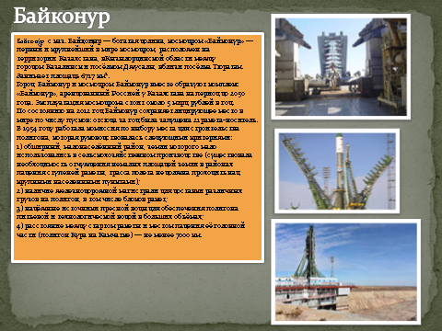

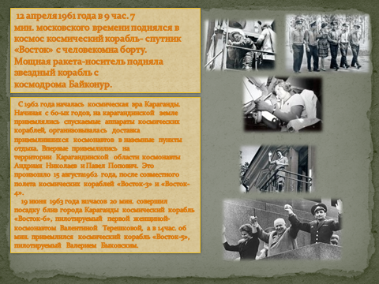
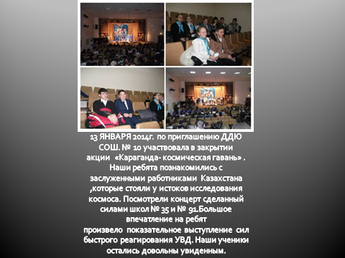

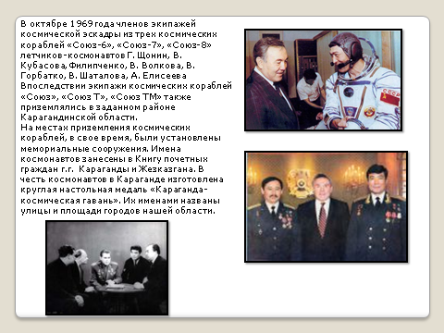

На эту тему на русском и казахском языках было предоставлено всего 15 презентаций.

Первые космонавты: Юрий Гагарин , Тохтар Аубакиров и Талгат Мусабаев конкурс видеофильмов (прилагаются на диске).

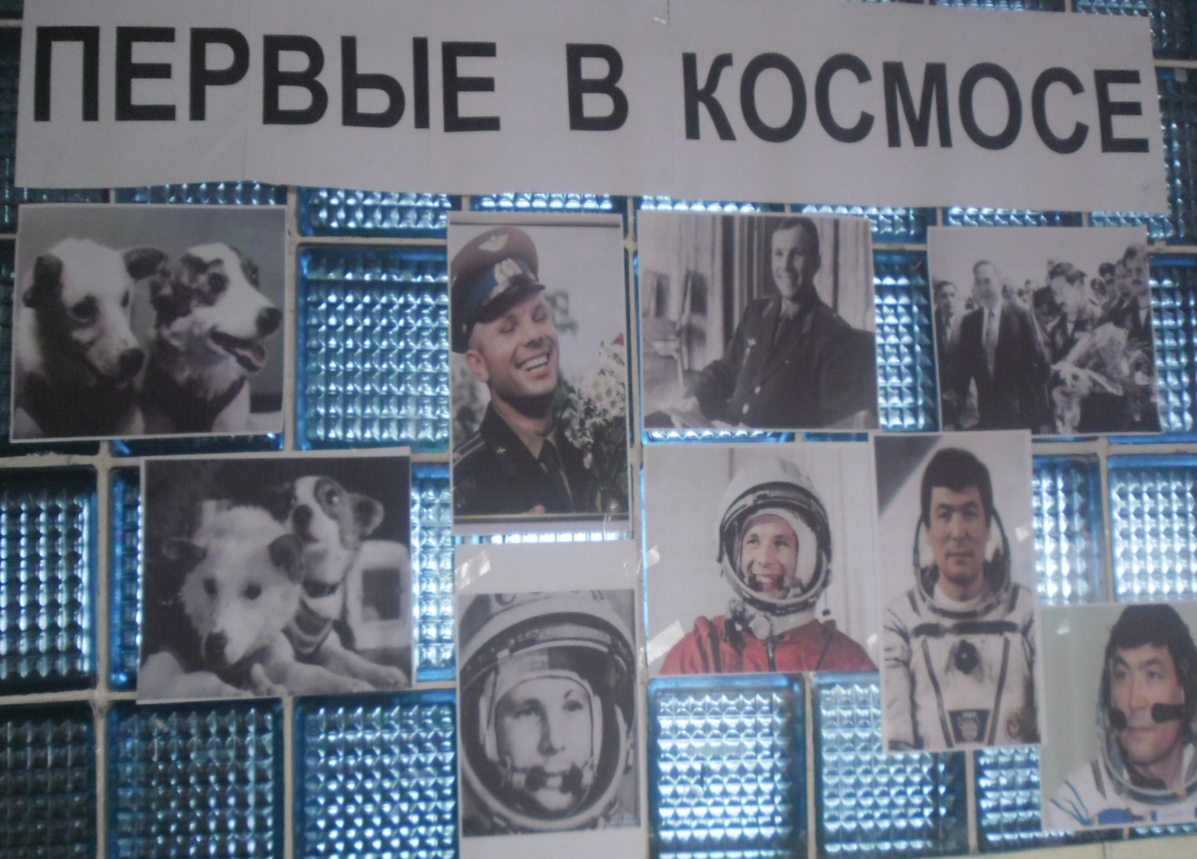


11.04.2014 года был проведен конкурс кроссвордов. Среди всех 13 крассвордов был выделен «Физика вокруг нас»

Физика вокруг нас

- Процесс переноса внутренней энергии от более нагретых частей тела (или тел) к менее нагретым частям (или телам).

- Процесс перехода тела из твёрдого состояния в жидкое.

- Единица измерения работы, энергии и количества теплоты в Международной системе единиц (СИ).

- Фамилия физика, который установил правило для определения направления действия магнитного поля на магнитную стрелку, известен также как один из основателей электродинамики.

- Небольшое небесное тело, движущееся в межпланетном пространстве и обильно выделяющее газ при сближении с Солнцем.

- Процесс взаимодействия тел при их относительном движении (смещении) либо при движении тела в газообразной или жидкой среде.

- Устройство или прибор для определения массы тел.

- Материальный объект.

- Прибор для измерения температуры воздуха, почвы, воды и так далее.

- Английский физик, один из создателей классической физики, который изложил закон всемирного тяготения и три закона механики.

- Векторная физическая величина, являющаяся мерой интенсивности воздействия на данное тело других тел, а также полей.

12.Тело, обладающее собственным магнитным полем

14 апреля 2014 года между учащимися 10-11 классов был проведен круглый стол
«Из истории космонавтики». Учащиеся демонстрировали созданные ими видео фильмы и обсуждали их содержание. (прилагаются на диске).

Учителями физики: Кузнецовой Аллой Федоровной и Сырлыбай Алуой Нурлановной были проведены открытые уроки. На тему
- «Законы Кеплера определение расстояний до тел Солнечной системы» 9 класс Кузнецова Алла Федеровна.
- Жарық. Жарық көздері. Күн - жұлдыз. Жарықтың түзу сызықты таралу заңы. Көлеңке және жартылай көлеңке. Күннің және Айдың тұтылуы. 8 сынып Сырлыбай Алуа Нурлановна.
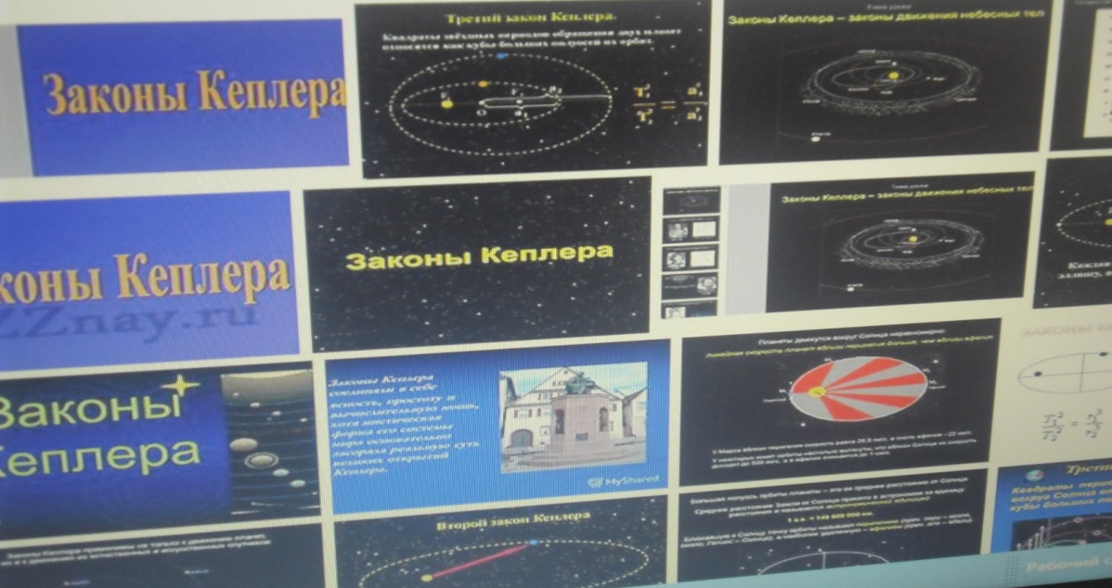

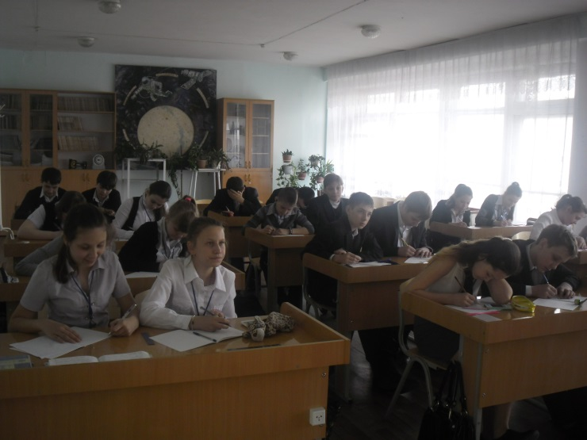

16 апреля творческой группой учащихся и учителями физики Кузнецовой Аллой Федеровной и Сырлыбай Алуой Нурлановной были подведены итоги конкурсов, выделены лучшие и принято решение о награждении лучших и активных учащихся. Которым 17 апреля 2014 были вручены грамоты и призы.

